Linphone-desktop+vs2015+win10编译：

耗时2周；

难点：

客观原因：

1：需要安装很多工具，编译过程中出现问题，找到问题根源很麻烦，可能是工具问题，可能是工具版本问题等等….

2 linphone代码下载很坑，git submodules 下载太慢，到目前位置都没能完整的下完一份代码（每天大概能下载一部分，但是下班需要关电脑，最坑的是ffmpeg的下载，尝试一下就知道，我一直卡在这里）

代码下载地址：git clone git://git.linphone.org/linphone-desktop.git –recursive

编译以及下载过程可能用到的指令：

git submodule sync&git submodule update --init --recursive

rm -rf submodules/externals/ffmpeg

Python prepare.py -c //清理

python.exe prepare.py desktop //编译 成功会在work/desktop/cmake文件下生成project.sln文件，然后再去VS编译，其中work/desktop/build文件夹下面会生成具体的单个项目，有问题可以单个检查…

python.exe prepare.py -DENABLE_OPUS=NO -DENABLE_FFMPEG=NO desktop

python.exe prepare.py -DENABLE_OPUS=NO -DENABLE_FFMPEG=NO -DENABLE_SOCI=NO desktop

-DENABLE_FFMPEG=NO 可以将ffmpeg取消编译，本人ffmpeg一直编译未通过，因为本来submodules文件夹就不是我自己下载的，所以我检查很久一直未发现原因，怀疑是代码问题，以后submodules自己下载下来了再重新尝试一下

具体安装工具：

建议编译前看下2个文件；分别是： readme.md 和pathto\linphone\submodules\cmake-builder\readme.desktop.md文件 ，这2个文件将编译需要安装的文件都罗列清楚了！我基本上是结合网上有的资源和这2个文件排查编译的错误的，因为遇到的错误太多，有的小问题解决了就忘记了……唯一的一点是不要怀疑代码有问题，有问题的只可能是代码版本和软件工具版本，问题都是从这方面解决的….当然排查问题也能熟悉代码，我只是不想让大家像我一样浪费时间在排查代码问题上面…

工具：

1：`CMake`,

2：`Python`

3：`Qt5`

4：Java

5： awk (automatically installed when building on Windows)

-6：sed (automatically installed when building on Windows)

7： patch (automatically installed when building on Windows)

8：yasm (automatically installed when building on Windows)

9：pkg-config (automatically installed when building on Windows)

10： doxygen

11： dot (graphviz)

(以上工具都是我直接照前面提到的2个文件copy的，在文件下面还有部分工具的版本要求，部分工具可能不需要安装，要是不确定就像我一样都安装吧..安装工具还是很快的，最多2小时)；

12： MinGw (only on Windows): Follow the instructions at

mingw直接安装到C盘下，mingw中可能开始安装的库不全，等执行python脚本的时候根据提示再去百度安装吧，具体记得不是特别清楚了，都是比较简单的步骤..

添加部分path到环境变量中，

C:\Program Files (x86)\GnuWin32\bin

C:\MinGW\bin

C:\Python27\Scripts

C:\Program Files (x86)\Graphviz2.38

遇到的问题：生成project.sln之前的问题，都是工具未完全安装，或者MINGW中未下载需要的库，可根据命令行提示完善，还是比较快的，注：根据一个博主的说法，mingw要直接安装在C盘下，因为我的mingw本来就在C盘下，所以就没去确认这种说法是否正确..

2.出现MSB6006 cmd退出，这是在生成linphone库之前遇到最多的问题，（生成步骤和官网的linphone结构图类似，前面linphone依赖的库成功生成，才会去生成linphone，linphone库生成成功，才会去生成linphoneQT），解决办法，libvpx出现MSB6006，这个比较奇葩，他的项目在submodules下面libvpx下面，这个是windows的库路径出问题了，我是直接加了个就解决了。后面未出现，

3 .其他库出现MSB6006 cmd的问题，按生成顺序逐个解决吧，一般是submodules下面缺少该项目的文件，

4 会出现VS标准C++不支持的代码，比如申明数组使用变量，这类代码GCC可以编译，博主，不会用gcc+vs一起编译，所以解决思路是换版本（有的版本没有这类代码），以上…

Linphone -desktop编译完整版

先上图，成功之后会生成linphone的QT应用打开界面如图：

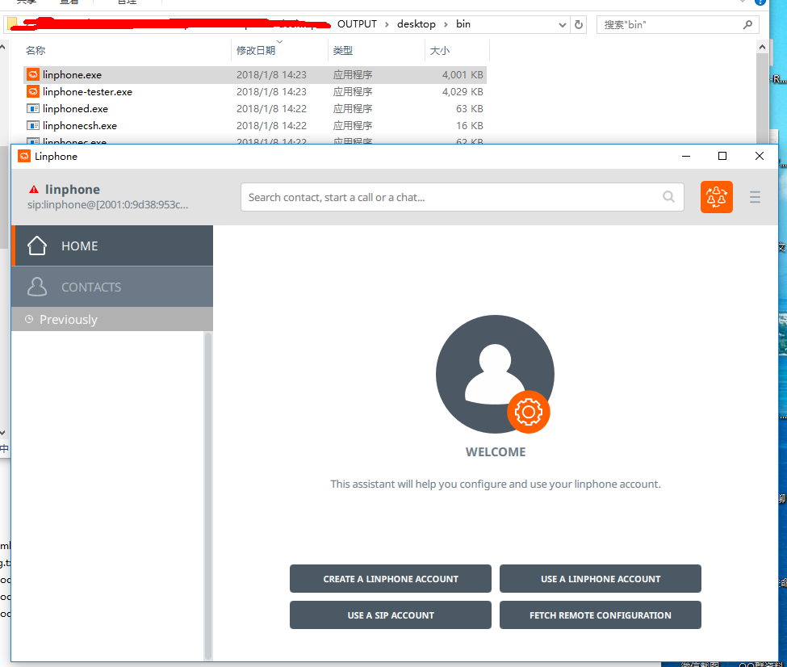

在编译的时候加入 -DENABLE_CSHARP_WRAPPER=YES可以在如图位置生成c#调用库的SDK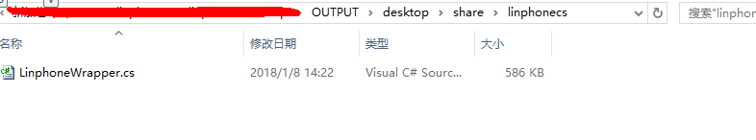

需要的可以在下面链接处下载使用：

<http://download.csdn.net/download/liuliu0322/10197158>

编译过程中遇到的问题：

1：ffmpeg版本的问题，最开始编译ffmpeg一直会出现MSB6006的错误，后来我单独下载ffmpeg最新的3.4版本在本机编译，也会出现错误，然后换了个2.多的版本就成功编译了，然后替换掉linphone下面的ffmpeg代码，就没有错误了。

2：除了ffmpeg版本的问题，编译可能还会遇见一些依赖库中类型找不到的错误，一般也是版本问题，可以去提示的头文件中查看对应类型是否存在，不存在则是该版本未定义，可以重新下载版本替换之。

3：最后linphone-qt编译时，出现了qt-git-version未定义的问题，原因是，我把git项目下面隐藏的.git文件删除了，编译后生成的gitversion.h文件中没有产生该宏，换了个有.git文件夹的项目重新编译就解决了。

编译后完整项目的链接（没有QT的库可能无法运行）：

http://download.csdn.net/download/liuliu0322/10197177